PANDUAN GURU DALAM PEMBUATAN PRODUK
Proyek: Zat Ajaib — Mengamati Perubahan Wujud di Sekitar Kita
Kelas 4 SD — Semester 1 — Dokumen Pendamping Modul Proyek STEM
Berisi instruksi teknis langkah demi langkah, ilustrasi diagram, tips keselamatan kerja, dan penyelesaian masalah umum
1. Tujuan Panduan
Panduan ini melengkapi Modul Proyek STEM "Zat Ajaib: Mengamati Perubahan Wujud di Sekitar Kita" dengan instruksi teknis dan praktis mengenai cara melaksanakan serta mengukur dua percobaan perubahan wujud zat, yaitu pencairan es batu (padat menjadi cair) dan penguapan air (cair menjadi gas). Panduan ini dilengkapi diagram ilustrasi agar guru — termasuk guru pemula — dapat mendampingi peserta didik secara sistematis pada tahap Membuat Solusi serta Menguji dan Mengevaluasi Solusi (Pertemuan 2 dan 3 pada modul proyek), sehingga percobaan berjalan aman, terukur, dan hasilnya dapat dicatat dengan jelas oleh peserta didik kelas 4 SD.
2. Alat dan Bahan
Alat (Dapat Dipakai Ulang) | Bahan Habis Pakai
- Gelas ukur/gelas bening bertanda skala (2 buah per kelompok)  - Stopwatch/jam (atau jam dinding kelas)  - Sendok  - Nampan/wadah dangkal untuk penguapan  - Spidol/kertas label | - Es batu (dibekukan H-1, ukuran seragam)  - Air  - Wadah plastik bekas  - Kertas label
3. Gambaran Umum Alur Perubahan Wujud
Sebelum memulai kegiatan bersama peserta didik, guru disarankan memahami siklus perubahan wujud zat berikut ini, yang menjadi dasar seluruh langkah teknis pada bagian selanjutnya.
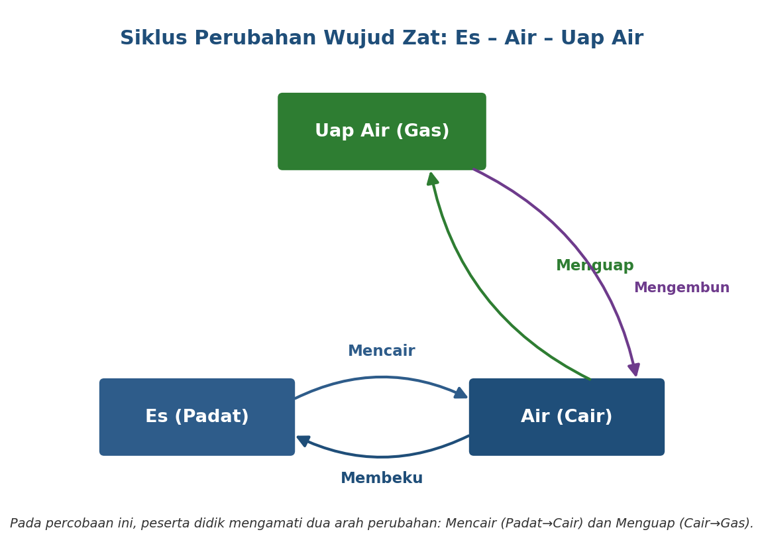
Gambar 1. Siklus perubahan wujud zat: mencair dan membeku (Es ↔ Air), serta menguap dan mengembun (Air ↔ Uap Air).
4. Persiapan Sebelum Kegiatan (H-1)
- Menguji terlebih dahulu satu contoh pencairan es dan penguapan air sendiri untuk memperkirakan waktu yang dibutuhkan.
- Membekukan es batu berukuran seragam H-1 (satu hari sebelumnya), disimpan dalam termos/cooler box agar tidak mencair sebelum digunakan.
- Menyiapkan gelas ukur/gelas bening bertanda skala volume, dua buah per kelompok (satu untuk es, satu untuk hasil pencairan).
- Menyiapkan stopwatch atau menggunakan jam dinding kelas untuk mencatat waktu pengamatan.
- Menyiapkan wadah dangkal dan lebar untuk percobaan penguapan air.
- Menentukan area yang terkena sinar matahari langsung (dekat jendela/halaman) untuk mempercepat pengamatan penguapan.
- Menyiapkan lap/tisu untuk mengantisipasi tumpahan air atau es yang mencair.
5. Langkah-Langkah Pembuatan Produk
Tahap A: Mengukur dan Mengamati Pencairan Es (Padat → Cair)
- Ambil satu potong es batu berukuran seragam untuk setiap kelompok, letakkan di dalam gelas ukur bening.
- Catat volume awal es batu (perkiraan) dan waktu mulai pengamatan menggunakan stopwatch.
- Diamkan es batu pada suhu ruang, amati perubahan wujud yang terjadi setiap beberapa menit.
- Setelah es mencair seluruhnya, catat waktu total pencairan dan ukur volume air hasil pencairan menggunakan gelas ukur.
- Bandingkan volume es (perkiraan awal) dengan volume air hasil pencairan, diskusikan bersama peserta didik.
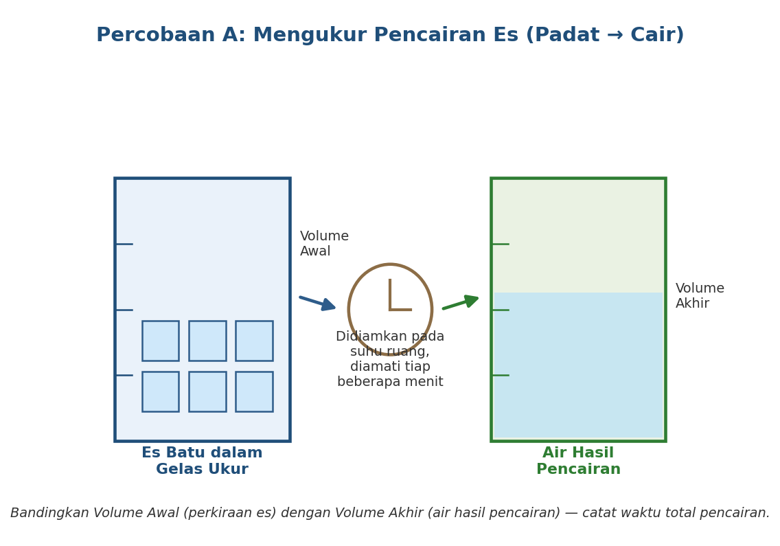
Gambar 2. Percobaan A: perbandingan volume awal (es dalam gelas ukur) dan volume akhir (air hasil pencairan).
Tips: Gunakan es batu berukuran seragam (misalnya dari cetakan es kubus) agar volume awal antarkelompok mudah dibandingkan.
Tahap B: Mengukur dan Mengamati Penguapan Air (Cair → Gas)
- Tuang air ke dalam wadah dangkal hingga mencapai tanda/garis skala tertentu, catat volume awal.
- Beri label nama kelompok dan letakkan wadah pada area yang telah ditentukan guru (dekat jendela berpanas matahari langsung).
- Amati permukaan air secara berkala selama beberapa hari (manfaatkan jeda antara Pertemuan 2 dan Pertemuan 3 pada modul proyek), catat perubahan volume yang teramati.
- Jika waktu pembelajaran terbatas, guru dapat menyiapkan satu contoh wadah air yang telah diuapkan sebelumnya (H-1 atau H-2) sebagai pembanding hasil akhir.
- Tunjukkan bahwa air yang menguap berubah menjadi uap air di udara (tidak terlihat), sehingga volume air dalam wadah berkurang.
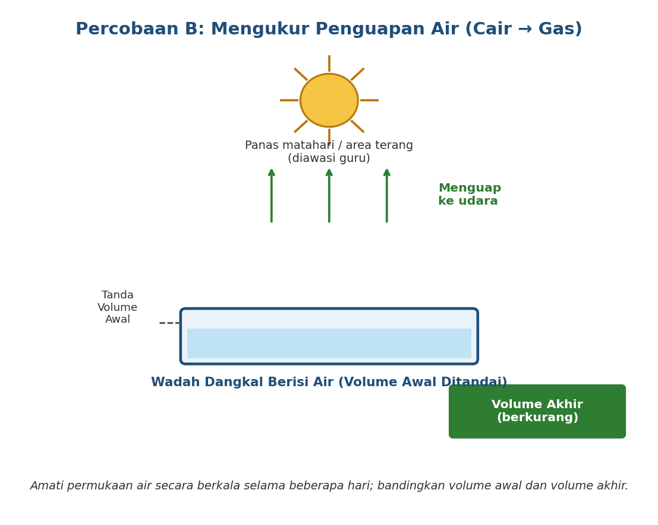
Gambar 3. Percobaan B: penguapan air pada wadah dangkal, volume berkurang seiring waktu.
Tips: Rentang Pertemuan 2 (12 Agustus) ke Pertemuan 3 (19 Agustus) pada jadwal proyek ini memberi waktu satu minggu — manfaatkan jeda tersebut agar perubahan volume air lebih terlihat jelas.
Tahap C: Mencatat dan Membandingkan Data
- Minta peserta didik mencatat data hasil kedua percobaan (volume awal, volume akhir, waktu) pada tabel LKPD.
- Bimbing peserta didik menghitung selisih volume sebagai bukti adanya perubahan wujud.
- Diskusikan bersama contoh perubahan wujud lain di sekitar peserta didik (pakaian basah mengering di jemuran, embun pagi pada daun, dan sebagainya) untuk memperkuat pemahaman konsep menguap dan mengembun.
Tahap D: Menyusun Laporan dan Media Presentasi
- Bimbing peserta didik merangkum data hasil kedua percobaan ke dalam tabel perbandingan pada LKPD.
- Bantu peserta didik menyusun laporan percobaan sederhana (tujuan, alat/bahan, langkah kerja, hasil), terintegrasi dengan Bahasa Indonesia.
- Siapkan media presentasi berupa poster/karton berisi ringkasan data dan gambar hasil percobaan setiap kelompok.
- Ingatkan peserta didik untuk mencatat data apa adanya sesuai hasil pengamatan, sekalipun hasilnya tidak sesuai prediksi awal, sebagai penguatan nilai ketelitian dan kejujuran (terintegrasi Pendidikan Pancasila).
6. Tips Keselamatan Kerja (K3 Sederhana)
- Es batu yang terlalu dingin dapat menyebabkan tangan terasa perih; ingatkan peserta didik untuk tidak memegang es batu terlalu lama secara langsung, gunakan sendok bila perlu.
- Jika menempatkan wadah air di dekat jendela/luar ruangan, pastikan area tidak licin dan aman dari lalu lintas peserta didik.
- Jika mempercepat penguapan menggunakan sumber panas (kompor kecil), proses wajib dilakukan dan diawasi penuh oleh guru; peserta didik hanya mengamati dari jarak aman.
- Segera lap tumpahan air atau es yang mencair di lantai/meja untuk mencegah terpeleset.
- Ingatkan peserta didik untuk tidak meminum air hasil percobaan tanpa izin guru, khususnya jika wadah bekas bukan wadah makanan.
- Cuci tangan setelah kegiatan selesai, terutama setelah memegang es dan air.
7. Penyelesaian Masalah Umum (Troubleshooting)
Tabel berikut membantu guru mendampingi kelompok yang mengalami kendala teknis selama proses pengukuran dan pengamatan.
Masalah | Kemungkinan Penyebab | Solusi
Es batu tidak kunjung mencair dalam waktu pembelajaran | Ukuran es batu terlalu besar atau suhu ruangan terlalu dingin (ber-AC) | Gunakan es batu berukuran lebih kecil/es serut, atau letakkan gelas ukur di tempat yang lebih hangat
Volume air hasil pencairan tampak lebih sedikit dari perkiraan volume es | Bentuk es batu tidak rapi sehingga perkiraan volume awal kurang akurat, atau sebagian air menguap selama proses pencairan yang lama | Gunakan cetakan es berbentuk kubus/balok agar volume awal lebih mudah diperkirakan, tutup gelas ukur dengan plastik berlubang kecil bila perlu
Penguapan air tidak terlihat perubahannya dalam satu waktu pembelajaran | Wadah terlalu dalam/sempit sehingga permukaan penguapan kecil, atau cuaca mendung/tidak ada sinar matahari langsung | Gunakan wadah dangkal dan lebar, siapkan pembanding hasil H-1/H-2 yang sudah disiapkan sebelumnya
Peserta didik kesulitan membaca skala gelas ukur | Gelas ukur berskala kecil/sulit dibaca peserta didik kelas 4 | Gunakan gelas bening bertanda garis skala besar/spidol permanen, dampingi peserta didik membaca sejajar mata
Peserta didik bingung membedakan menguap dan mendidih | Istilah ilmiah belum dikenalkan dengan konteks sehari-hari | Jelaskan bahwa penguapan pada percobaan ini terjadi perlahan pada suhu ruang tanpa perlu dipanaskan hingga mendidih; gunakan contoh baju basah yang mengering di jemuran
8. Checklist Kualitas Produk Sebelum Presentasi
Gunakan daftar periksa berikut untuk memastikan produk setiap kelompok siap dipresentasikan pada Pertemuan 4.
☐ Volume awal dan volume akhir es/air tercatat dengan satuan yang jelas
☐ Waktu pengamatan (mulai dan selesai) tercatat pada tabel LKPD
☐ Peserta didik dapat menjelaskan proses mencair dan menguap dengan kata-kata sendiri
☐ Tabel data hasil kedua percobaan (pencairan es dan penguapan air) terisi lengkap
☐ Laporan hasil percobaan tertulis sudah tersusun sistematis (tujuan, alat/bahan, langkah kerja, hasil)
☐ Media presentasi (poster/karton) memuat data dan gambar hasil percobaan
9. Estimasi Alokasi Waktu Pembuatan
Estimasi berikut membantu guru mengatur waktu setiap tahap pembuatan produk agar selesai sesuai alokasi JP pada modul proyek (total 9 JP, 10–24 Agustus 2026).
Tahap Pembuatan | Pertemuan Terkait (Modul Proyek) | Estimasi Waktu
Tahap A: Mengukur dan Mengamati Pencairan Es | Pertemuan 2 (10 Agu 2026) | ± 20 menit persiapan + pengamatan berkelanjutan ± 40–60 menit
Tahap B: Mengukur dan Mengamati Penguapan Air | Pertemuan 2–3 (12–19 Agu 2026) | ± 15 menit persiapan + pengamatan berkelanjutan beberapa hari
Tahap C: Mencatat dan Membandingkan Data | Pertemuan 3 (19 Agu 2026) | ± 20 menit
Tahap D: Menyusun Laporan dan Media Presentasi | Pertemuan 4 (24 Agu 2026) | ± 25 menit
10. Sumber Referensi
- Kementerian Pendidikan Dasar dan Menengah Republik Indonesia, Badan Standar, Kurikulum, dan Asesmen Pendidikan. (2025). Panduan Pembelajaran STEM: Sains, Teknologi, Enjinering, Matematika untuk Guru Pendidikan Anak Usia Dini, Jenjang Pendidikan Dasar, dan Jenjang Pendidikan Menengah.
- Kementerian Pendidikan Dasar dan Menengah Republik Indonesia, Badan Standar, Kurikulum, dan Asesmen Pendidikan. (2025). Keputusan Kepala BSKAP Nomor 046/H/KR/2025 tentang Capaian Pembelajaran pada Pendidikan Anak Usia Dini, Jenjang Pendidikan Dasar, dan Jenjang Pendidikan Menengah.
- Daftar Proyek STEM Kelas IV SD (dokumen internal sekolah) — sebagai acuan Topik & CP, alat/bahan, serta jadwal pertemuan untuk proyek "Zat Ajaib: Mengamati Perubahan Wujud di Sekitar Kita".

